**Министерство науки и высшего образования Российской Федерации**

Федеральное государственное бюджетное образовательное учреждение высшего образования «Рязанский государственный радиотехнический университет имени В.Ф. Уткина»

Кафедра «ЭВМ»

Клиент-серверные приложения баз данных

**Отчет о лабораторной работе № 2**

по теме

«Создание правил, умолчаний, представлений»

**Выполнили:**

Студент гр. 045

Анохин В.А.

Вашкулатов Н.А.

**Проверили:**

Асс. Хизриева Н.И.

Асс. Баранова С.Н.

**Цель работы:** научиться созданию правил, умолчаний, представлений.

**Ход работы:**

1. Изучение оператора CREATE RULE для создания правил, использование системной хранимой процедуры sp_bindrule для связывания правила с объектами БД.
   1. Создать правило, которое позволяет использовать в качестве значений атрибута только те значения, которые начинаются с русской буквы.
   2. Связать правило со столбцом Название ателье и со столбцом Название услуги

CREATE RULE Rus

AS

@x LIKE '[А-Яа-я]%'

GO

EXEC sp_bindrule 'Rus', 'Ателье.Название'

EXEC sp_bindrule 'Rus', 'Услуги.Название'

GO

1. Изучение оператора CREATE DEFAULT для создания умолчаний, использование системной хранимой процедуры sp_binddefault для связывания умолчания с объектами БД.
   1. Создать умолчание 0.
   2. Связать умолчание со столбцом Стоимость.

CREATE DEFAULT Price

AS 0

GO

EXEC sp_bindefault 'Price', 'Стоимость.Стоимость'

GO

1. Изучение оператора CREATE VIEW для создания представлений, выполнение запросов к представлениям.
   1. Создать представление с информацией о стоимости услуги. Представление должно включать столбцы Название ателье, Название услуги, Стоимость услуги и вычисляемое поле – Стоимость услуги (в евро) (рисунок 1).
   2. Разработать запрос, который на основе созданного в п. 6.1 представления для каждого ателье выводит название ателье и суммарное количество предоставляемых им услуг (рисунок 2).

CREATE VIEW ServicePrice

AS

SELECT Ателье.Название As [Название ателье], Услуги.Название As [Название услуги], Стоимость.Стоимость, Стоимость / 60 + '€' As [Стоимость в евро]

FROM Стоимость Join Ателье On Стоимость.Ателье = Ателье.Номер

Join Услуги On Стоимость.Услуга = Услуги.Код

GO

SELECT [Название ателье], COUNT([Название услуги]) AS [Количество услуг]

FROM ServicePrice

GROUP BY [Название ателье]

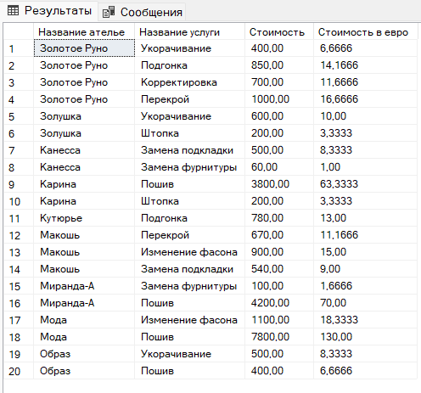

Рисунок 1 – Представление с информацией о стоимости услуги

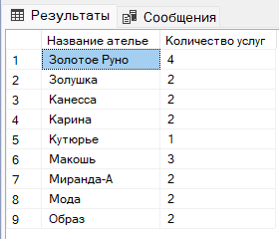

Рисунок 2 – Запрос для созданного представления

1. Создание представлений с ограничением WITH CHECK OPTION. Модификация базовых таблиц через представление.
   1. Создать представление с информацией об услугах, длительность выполнения которых менее 25 суток (рисунок 3).
   2. Разработать запросы для добавления, удаления и обновления одной записи об услуге на основе созданного в п. 7.1 представления (рисунки 4-6).

CREATE VIEW FastServices

AS

SELECT *

FROM Услуги

WHERE [Длительность выполнения] < 25

GO

INSERT INTO FastServices VALUES ('Замена пуговиц', 3)

GO

UPDATE FastServices

SET [Длительность выполнения] = 2

WHERE Название = 'Замена пуговиц'

GO

DELETE FROM FastServices

WHERE Название = 'Замена пуговиц'

GO

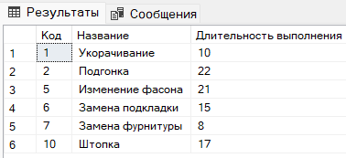

Рисунок 3 – Представление с ограничениями

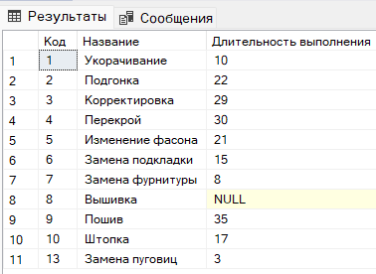

Рисунок 4 – Запрос на добавление данных

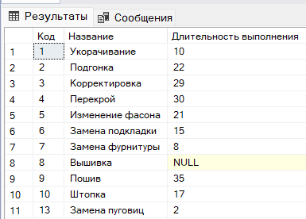

Рисунок 5 – Запрос на обновление данных

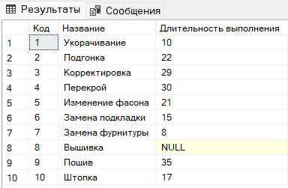

Рисунок 5 – Запрос на удаление данных

**Вывод:** в ходе выполнения работы было изучено создание правил, умолчаний, представлений.